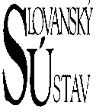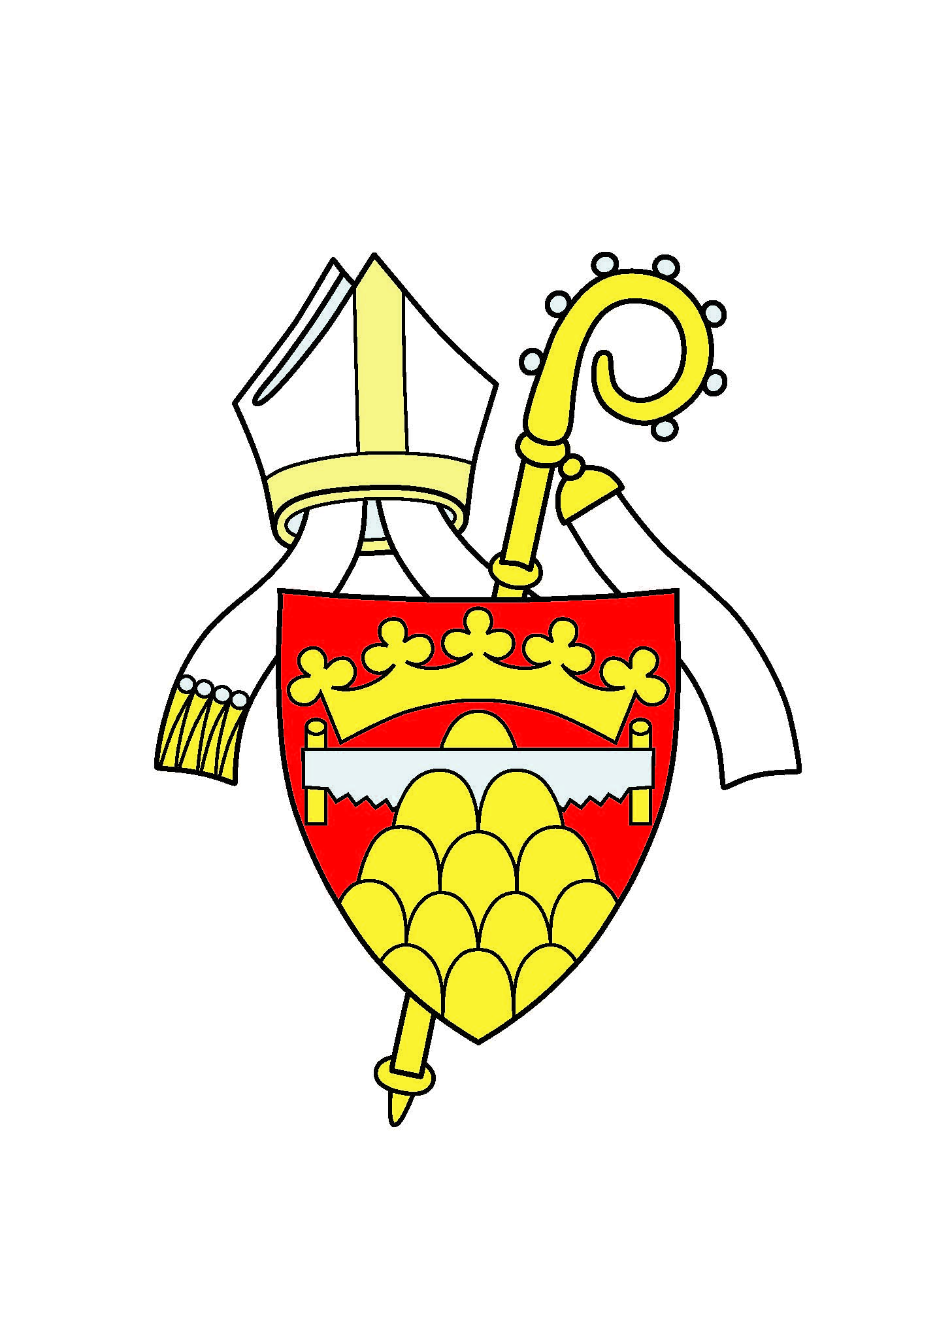
si Vás dovolují pozvat na koncert

HUDBA DOBY

KARLA IV.

který se koná v rámci doprovodného programu výstavy „Slovanský klášter Karla IV. Zbožnost, umění, vzdělanost“

Účinkuje soubor ARS CAMERALIS
Umělecký vedoucí a realizace skladeb Lukáš Matoušek

Oldřiška RICHTER MUSILOVÁ - mezzosoprán
Hanuš BARTOŇ - varhanní portativ, středověký cimbál, cembalino, kotlíky
Lukáš MATOUŠEK - flétny, kamzičí roh, jednoručky, chorus, krumhorn, gotická harfa
Jiří RICHTER - fidula, rybebka, citola

Koncert se uskuteční 13.10. 19,00 v refektáři Emauzského kláštera

